你好啊

Sadsdas

Dsadsad

11111111111111111111111

Saddas

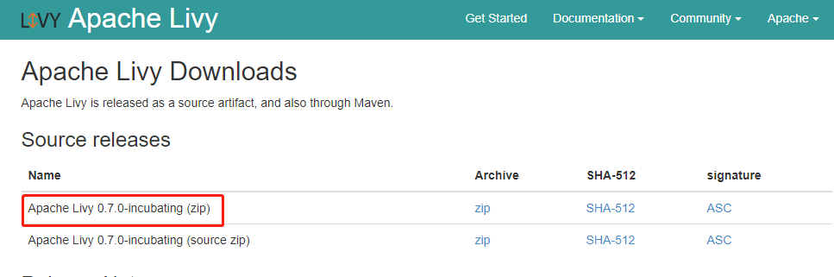

大叔大婶多

1、准备适配飞腾1500A的银河麒麟402镜像，这里使用Kylin-4.0.2-server-sp2_up-18071110.J1-arm64.iso版本。

2、准备适配arm版本的TDH-Manager安装包，使用版本MANAGER-Basic-Component-Transwarp-6.0.1912a-AY_XY_XC-rc0.tar.gz。

3、准备适配arm版本的TDH-Image安装包，使用版本TDH-Image-Registry-Transwarp-huawei-6.0.2-final.tar.gz。